EKSPLORASI BAKTERI RIZOSFER LADA ( Piper nigrum L .) YANG BERSIFAT ANTAGONIS TERHADAP PATOGEN
HAWAR BELUDRU (Septobasidium sp.)

EKSPLORATION OF PEPPER PLANT RIZOSFER BACTERIA (Piper nigrum L.) THAT ANTAGONIST AGAINST VELVET BLAIGHT PATHOGEN ( Septobasidium sp.)

Nia Supriana ⁽¹⁾, Sarbino ⁽²⁾ dan Zakiatulyaqin ⁽²⁾

Mahasiswa ⁽¹⁾ dan Staf Pengajar ⁽²⁾
Program Studi Agronomi Fakultas Pertanian Universitas Tanjungpura

ABSTRAK

Penelitian ini bertujuan untuk mengetahui keanekaragaman bakteri rizosfer tanaman lada dan mengujinya sebagai antagonis terhadap Septobasidium sp. Penelitian dilaksanakan di Laboratorium Penyakit Tanaman Fakultas Pertanian Universitas Tanjungpura Pontianak, mulai dari bulan Juni sampai September 2012.
Penelitian ini bersifat deskriptif, menggunakan metode survey dengan cara mengambil sampel tanah pada rizosfer tanaman lada di Desa Pasir Palembang Kecamatan Mempawah Kabupaten Pontianak. Pengamatan bakteri meliputi identifikasi morfologi koloni bakteri, uji Gram, uji Antagonis, dan uji Hipersensitivitas. Variabel yang diamati ialah keanekaragaman bakteri, daya antagonis terhadap Septobasidium sp. dan Reaksi Hipersensitif.
Berdasarkan hasil isolasi dan identifikasi diperoleh 23 isolat bakteri. 7 isolat dari tanaman lada sehat tidak bergulma, 5 isolat dari tanaman lada sakit tidak bergulma dan 21 isolat dari tanaman lada sakit bergulma. Isolat C, D, E, F dan G merupakan bakteri yang selalu ada pada rizosfer tanaman lada. Isolat A dan B hanya ditemukan pada tanaman lada sehat tidak bergulma. Pada tanaman lada sakit bergulma selain isolat –isolat tersebut juga terdapat isolat H, I, J, K, L, M, N, O, P, Q, R, S, T, U, V, dan W. Tingkat keanekaragaman bakteri rizosfer tergolong rendah. Hasil uji Gram menunjukkan 20 isolat bakteri rizosfer memiliki Gram negatif, isolat yang memiliki daya hambat tinggi yaitu isolat J sebesar 63,94% ± 9,15, G sebesar 49,45% ± 5,43 dan S sebesar 34,74% ± 3,65 sedangkan bakteri yang memiliki daya hambat terendah yaitu isolat E sebesar 15,38% ± 5,19 dan uji Hipersensitivitas menunjukkan 7 isolat bakteri memiliki reaksi positif.

Kata kunci : Antagonis, bakteri rizosfer, Septobasidium sp.

ABSTRACT

This Research purposed to knew diversity of bacteria on rizosfer of pepper plant and tested them as an antagonist against Septobasidium sp. Research carried out in a plant disease laboratory Faculty of Agriculture University of Tanjungpura of Pontianak, from june until september 2012.
Research this descriptive, used survey methods by taking soil sampel on rizosfer pepper plant from Desa Pasir Palembang Kota Mempawah Kabupaten Pontianak, data analyzed by descriptive method. Bacteria parameter seen morphology identification, Grams test, Antagonist test, Hypersensitive Reaction test. Variable observed of diversity bacteria, antagonist ability of rizosfer against Septobasidium sp. And hypersensitive reaction of rizosfer bacteria.
Based on the isolation and identification were obtained 23 isolated bacteria. 7 isolated from healthy plants without weeds, 5 isolated from sick plants without weeds and 21 isolated from weeds sick plants. Diversity in rizosfer bacteria level still relatively low. Isolated C, D, E, F dan G was always on rizosfer pepper plant. Isolated A and B only healthy plants. In weeds sick plants without weeds besaides that isolateds also found isolated H, I, J, K, L, M, N, O, P, Q, R, S, T, U, V, and W. Results of Grams test showed 20 isolated rizosfer bacteria Gram-negative, isolates who had highest obstruent was isolated J 63,94% ± 9,15, G 49,45 % ± 5,43 and S 34,74 % ± 3,65 where as bacteria that have lowest obstruent was isolated E 15,38 % ± 5,19 and hipersensitiv reaction test showed 7 isolates bacteria expressed positive reaction.

Keywords: Antagonist, Rizosfer bacteria , Septobasidium sp.

PENDAHULUAN
Lada merupakan salah satu jenis tanaman rempah yang memiliki nilai ekonomi yang cukup tinggi. Masyarakat Indonesia melakukan budidaya tanaman lada dalam bentuk perkebunan rakyat. Salah satu kendala yang dihadapi petani dalam budidaya lada ialah adanya serangan penyakit. Di Kalimantan Barat tanaman lada mulai terserang penyakit ganggang pirang atau hawar beludru yang diakibatkan oleh Septobasidium sp. Tanaman yang terinfeksi akan menampakan gejala seperti mati dan runtuhnya percabangan secara bertahap dan dijumpai tanda penyakit berupa lapisan miselium yang menyelimuti bagian batang, cabang, daun maupun buah lada (Suswanto, 2009). Akibat dari serangan tersebut dapat menurunkan hasil, pada tingkat serangan yang parah dapat menyebabkan kematian tanaman lada.
Mikroorganisme antagonis yang hidup di daerah rizosfer memiliki potensi sebagai agens pengendalian hayati. Salah satu mikroorganisme antagonis yang dapat digunakan ialah bakteri yang memiliki sifat antagonis terhadap pertumbuhan patogen. Beberapa genus bakteri yang berpotensi sebagai agens pengendali hayati yaitu Alcaligenes, Acinetobacter, Enterobacter, Erwinia, Rhizobium, Flavobacterium, Agrobacterium, Bacillus, Burkholderia, Serratia, Streptomyces, Azospirillum, Acetobacter, Herbaspirillum dan Pseudomonas (Juanda, 2008).
Mikroorganisme lebih banyak terdapat di daerah rizosfer, hal ini dikarenakan mikroorganisme tersebut memerlukan nutrisi untuk tumbuh dan berkembang. Bakteri dapat berasosiasi dengan akar tanaman, serta memiliki kemampuan dalam meransang pertumbuhan tanaman dan melindungi tanaman dari serangan patogen penyebab penyakit dengan cara menghambat pertumbuhan patogen. Bakteri dapat menghambat pertumbuhan cendawan melalui sintesis senyawa antifungi dan aktivitas degradasi kitin, yang mana kitin merupakan komponen utama dalam penyusun dinding sel jamur.
Berdasarkan pemaparan di atas bahwa keberadaan bakteri antagonis yang terdapat di rizosfer tanaman lada dapat dimanfaatkan sebagai agen pengendalian hayati sehingga perlu dilakukan penelitian untuk mengetahui keanekaragaman bakteri dan menguji daya antagonisnya terhadap Septobasidium sp. yang menyebabkan penyakit ganggang pirang atau hawar beludru pada tanaman lada.

METODE PENELITIAN
Penelitian dilaksanakan di Laboratorium Hama Penyakit Tanaman Fakultas Pertanian Universitas Tanjungpura Pontianak. Waktu Penelitian dimulai dari bulan Juni sampai September 2012. Bahan yang digunakan ialah sampel tanah yang diambil dari rizosfer di sekitar akar tanaman lada sehat tidak bergulma, sakit tidak bergulma dan sakit bergulma, media PSA, media NA, isolat patogen Septobasidium sp., tanaman tembakau, akuades, alkohol 70%, KOH 3%, minyak emersi, Methylen blue, tissue dan alumunium foil. Alat yang digunakan adalah laminar air flow, timbangan analitik, autoklaf, oven, cawan petri, lampu spiritus, tabung reaksi, erlenmeyer, gelas ukur, pinset, gelas beker, cork borer, colony counter, mikroskop, kamera, penggaris, mikropipet dan jarum ose.
Rancangan Penelitian. Penelitian ini bersifat deskriptif, menggunakan metode survey dengan cara mengambil sampel tanah pada rizosfer tanaman lada di Desa Pasir Palembang Kecamatan Mempawah Kabupaten Pontianak.
PELAKSANAAN PENELITIAN
Pengambilan Sampel Tanah Rizosfer Tanaman Lada. Sampel tanah diambil dari lokasi perkebunan lada yaitu di Desa Pasir Palembang Kecamatan Mempawah Kabupaten Pontianak. Teknik pengambilan sampel dilakukan secara purposive, sampel diambil dari rizosfer tanaman lada yang memilki kriteria antara lain ialah tanaman lada sehat tidak bergulma, lada sakit tidak bergulma, dan lada sakit bergulma dengan kedalaman 1- 10 cm.
Isolasi Bakteri Rizosfer Tanaman Lada. Isolasi dilakukan dengan cara pengenceran berseri. Tanah dari setiap sampel komposit sebanyak 1,5 kg diambil sebanyak 10 gram di masukkan ke dalam erlenmeyer dan tambahkan aquades steril hingga mencapai 100 ml kemudian kocok dan didiamkan selama 2 menit. Suspensi tersebut diambil sebanyak 1 ml kemudian dimasukan ke dalam tabung reaksi yang berisi 9 ml air steril sehingga didapatkan suspensi dengan tingkat pengenceran 10⁻² dan seterusnya sampai pengenceran 10⁻⁷. Pada pengenceran 10⁻³, 10⁻⁴, 10⁻⁵ ditumbuhkan kedalam media NA dan di inkubasi selama 24 jam. Pengamatan dilakukan setiap hari hingga 3 hari, setiap pengenceran dilakukan masing-masing 3 kali ulangan.
Identifikasi Bakteri Rizosfer Tanaman Lada. Bakteri rizosfer tanaman lada yang telah murni dilakukan identifikasi makroskopis berdasarkan morfologi koloni yaitu bentuk koloni, bentuk bagian tepi koloni, permukaan atas koloni, dan warna koloni (Poinar & Thomas, 1987).
Uji Gram. Isolat bakteri diambil dengan menggunakan jarum ose dan diletakkan pada gelas obyek yang telah ditetesi KOH 3% lalu diaduk berulang-ulang kali menggunakan jarum ose. Apabila terbentuk lendir seperti benang ketika jarum ose diangkat menunjukkan bakteri golongan Gram negatif dan sebaliknya apabila tidak terbentuk lendir maka termasuk golongan Gram positif.
Uji Antagonisme Bakteri Rizosfer Tanaman Lada. Uji antagonisme dilakukan menggunakan metode uji kultur ganda (Sugiprihartini dkk, 2011).
Menurut Eliza dkk., (2007) untuk menetapkan daya antagonis yang bersifat antibiosis menggunakan rumus : R = $\frac{r1-r2}{r1} ×100\%$
Keterangan :
R = daya antagonis
r₁= Jari-jari pertumbuhan koloni patogen ke arah menjauhi bakteri (kontrol )
r₂= Jari-jari pertumbuhan koloni patogen ke arah menuju bakteri ( perlakuan )
Uji Hypersensitive reaction. Uji reaksi hipersensitif dilakukan pada tanaman tembakau, cara kerjanya ialah isolat bakteri diambil menggunakan jarum ose dan dimasukkan kedalam 100 ml air steril untuk pembuatan suspensi bakteri. Selanjutnya suspensi bakteri diinokulasikan pada daun tembakau dengan cara menyuntikan suspensi bakteri tersebut pada permukan bawah daun sampai terlihat agak basah. Pada perlakuan kontrol negatif menggunakan air steril dan kontrol positif menggunakan bakteri Erwinia sp.
Menurut lelliot & Stead, (1987) menyatakan bahwa reaksi positif akan menampakan suatu gejala yaitu kematian sel, kekeringan dan nekrosis pada area daun yang diinjeksikan dengan isolat, sedangkan pada daun tembakau yang di injeksikan dalam waktu 24-48 jam menimbulkan gejala menguning bukan merupakan reaksi positif. Pengamatan dilakukan selama 3 hari.
Analisis Data. Indeks keanekaragaman di analisis berdasarkan Magurran (1987).
H’ = -Σ Pi ln Pi
Keterangan : H’ = Indeks keragaman shannon
Pi = Proporsi jumlah individu di bandingkan jumlah seluruh habitat.

HASIL DAN PEMBAHASAN

Identifikasi Bakteri Rizosfer pada Tanaman Lada
Hasil isolasi dan identifikasi bakteri rizosfer pada tanaman lada sehat tidak bergulma, sakit tidak bergulma dan sakit bergulma, diperoleh 23 isolat bakteri rizosfer. Pengamatan morfologi isolat bakteri dimulai dengan pengamatan warna dan bentuk koloni. Beberapa bentuk koloni bakteri rizosfer pada tanaman lada dapat dilihat pada Gambar 1.

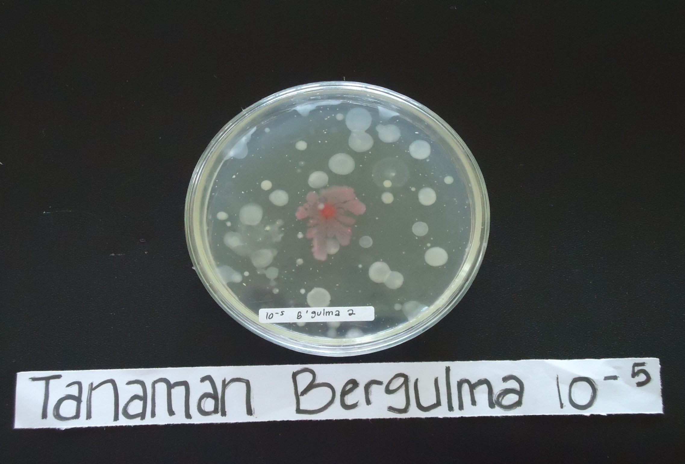
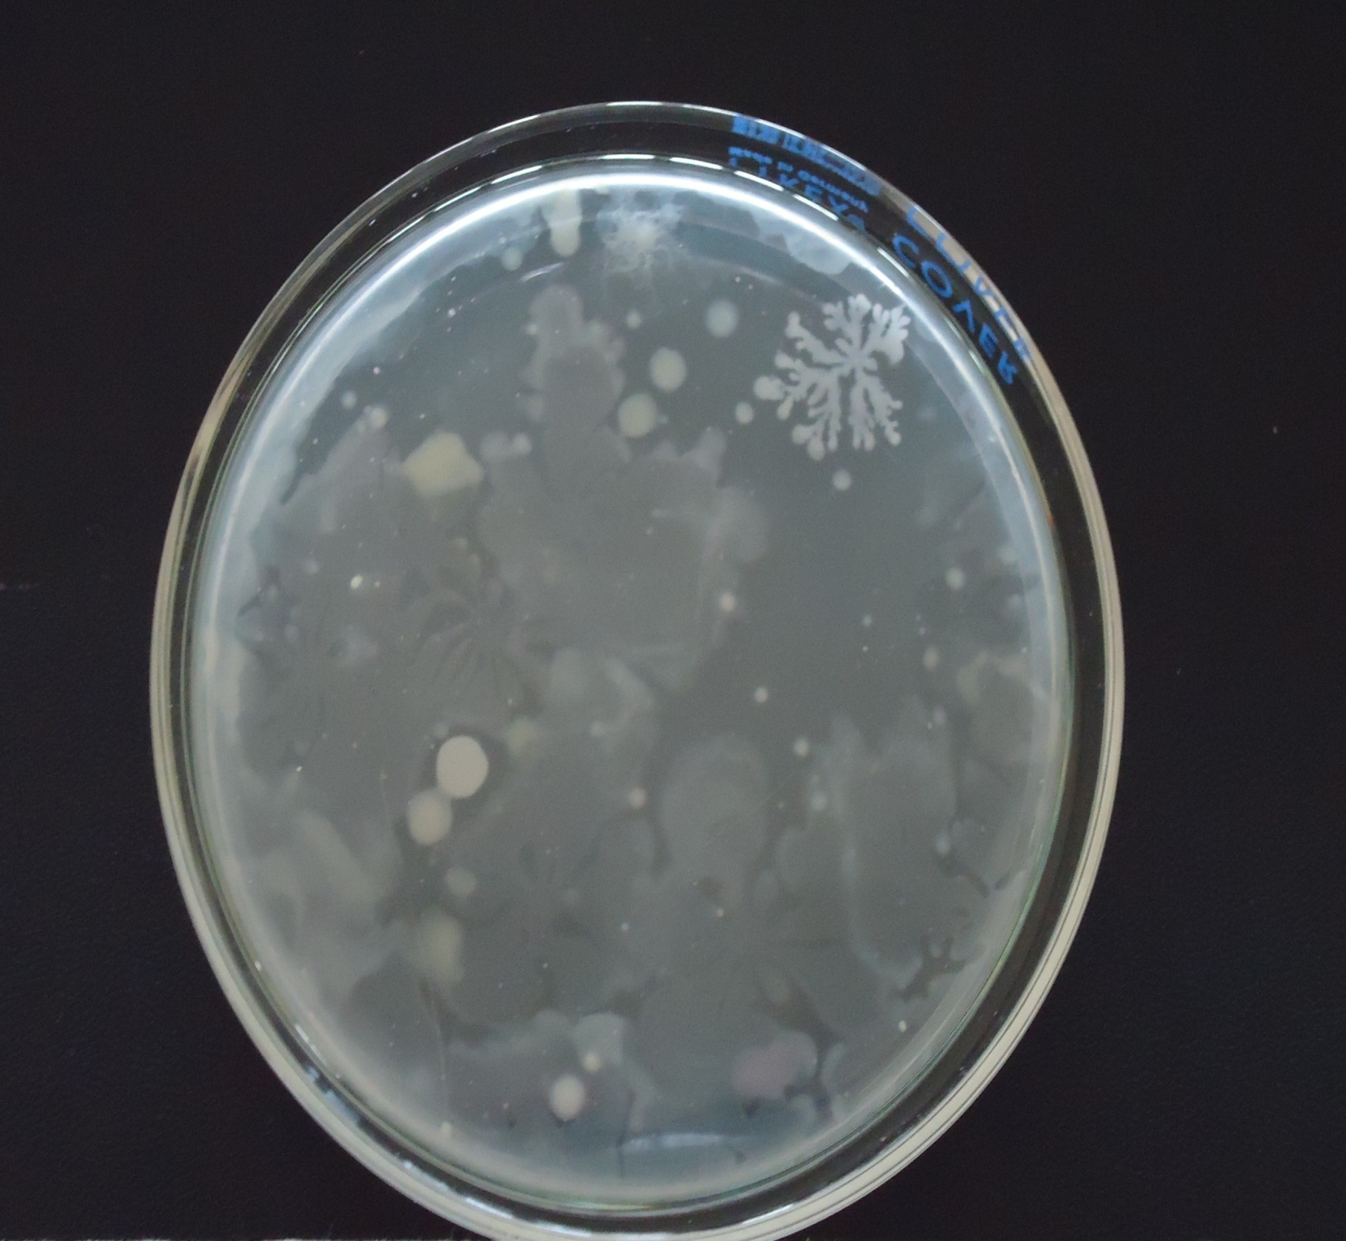
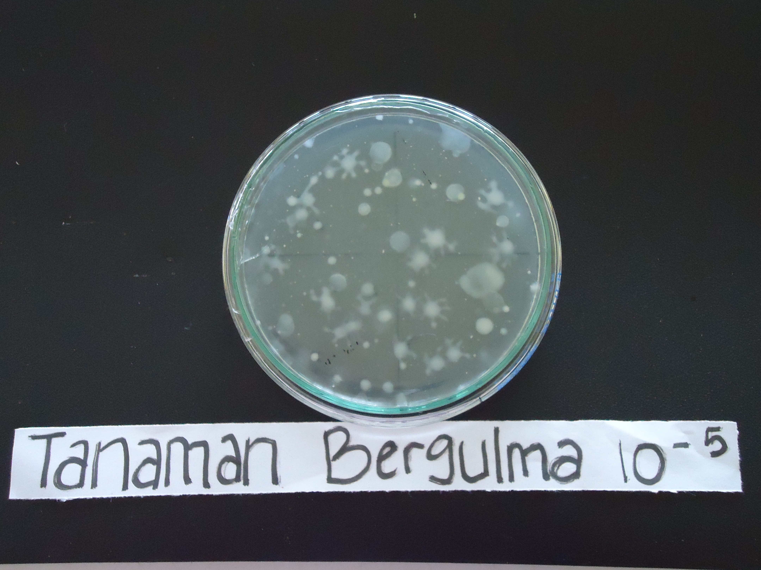
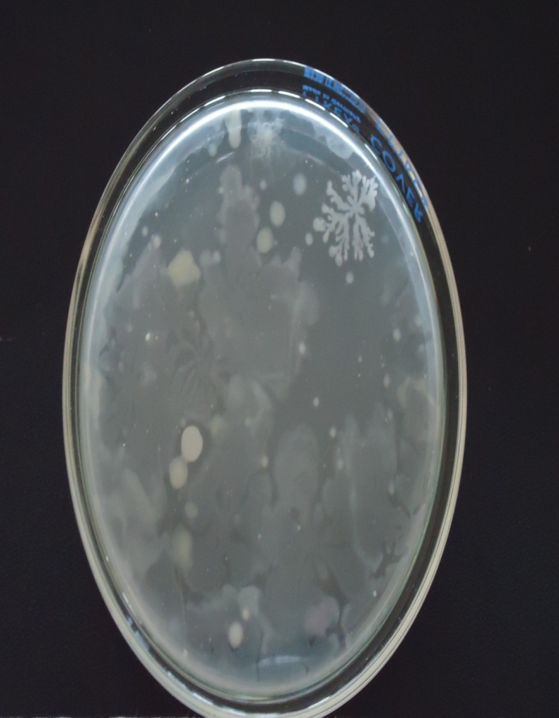
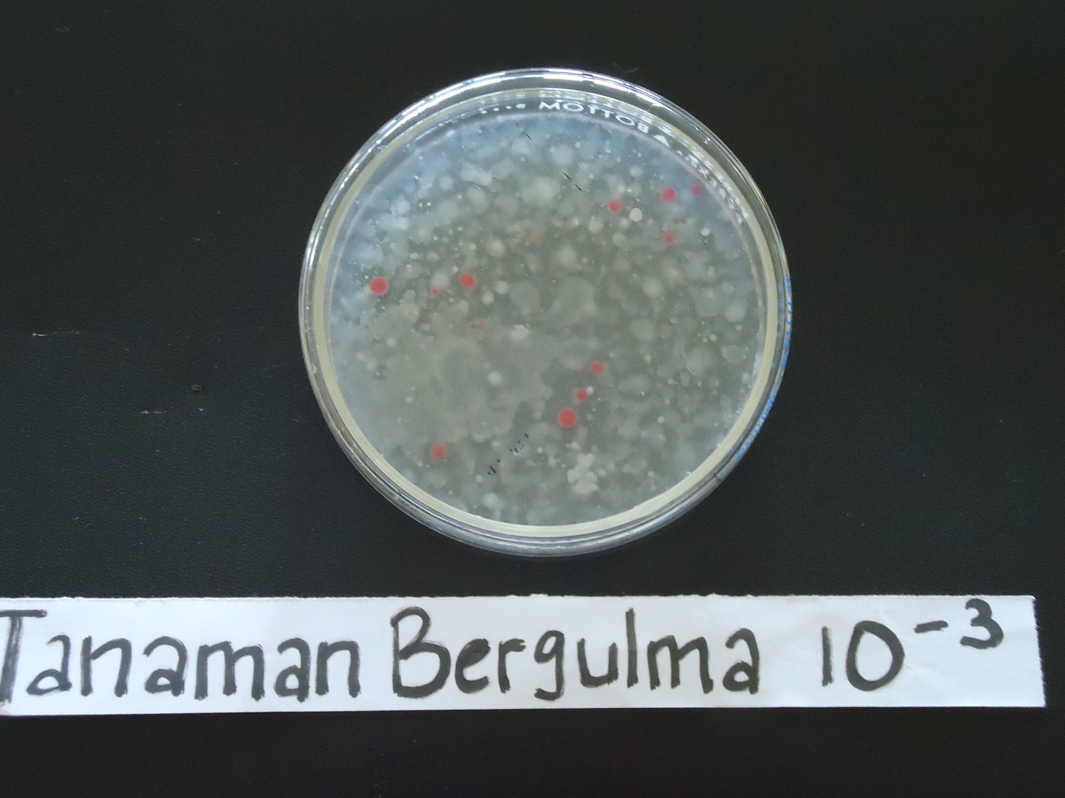

R I S W J

Gambar 1. Bentuk koloni bakteri rizosfer tanaman lada (R) bulat, (I), (S) & (W) tidak beraturan, (J) akar.
Keberadaan bakteri rizosfer pada tanaman lada didominasi oleh isolat bakteri yang memiliki warna putih, berbentuk bulat, bagian tepi berbentuk rata, permukaan cembung dan licin. Hasil dari identifikasi dapat dilihat pada Tabel 1.
 |  |  |  | Bentuk Morfologi Koloni
Rizofer tanaman lada | Isolat | Warna Koloni | Bentuk | Permukaan | Bagian Tepi | Bentuk sel
Sehat tidak bergulma | A | Putih | Bulat | Rata, berkerut | Rata | Basil
 | B | Putih kehijauan | Bulat | Rata, licin | Rata | Kokus
 | C | Putih | Bulat | Cembung, licin | Rata | Kokus
 | D | Putih keruh | Bulat | Cembung, licin | Rata | Basil
 | E | Putih kehijauan | Bulat | Cembung, licin | Rata | Basil
 | F | Kuning, Keruh | Bulat | Cembung, licin | Rata | Kokus
 | G | Ungu | Bulat | Cembung, cincin terpusat | Rata | Basil
Sakit tidak bergulma | C | Putih | Bulat | Cembung, licin | Rata | Kokus
 | D | Putih, keruh | Bulat | Cembung, licin | Rata | Basil
 | E | Putih, kehijaun | Bulat | Cembung, licin | Rata | Basil
 | F | Kuning, Keruh | Bulat | Cembung, licin | Rata | Kokus
 | G | Ungu | Bulat | Cembung, cincin terpusat | Rata | Basil
Sakit bergulma | C | Putih | Bulat | Cembung, licin | Rata | Kokus
 | D | Putih, keruh | Bulat | Cembung, licin | Rata | Basil
 | E | Putih, kehijaun | Bulat | Cembung, licin | Rata | Basil
 | F | Kuning, Keruh | Bulat | Cembung, licin | Rata | Kokus
 | G | Ungu | Bulat | Cembung, cincin terpusat | Rata | Basil
 | H | Putih | Bulat | Cembung, cincin terpusat | Rata | Basil
 | I | Putih Transparan | Tidakberaturan | Rata, licin | Berlekuk | Basil
 | J | Putih, keruh | Akar | Rata, licin | Berserabut | Basil
 | K | Putih, transparan | Bulat | Cembung, cincin terpusat | Rata | Kokus
 | L | Putih, transparan | Bulat | Agak cembung, licin | Rata | Basil
 | M | Putih | Bulat | Agak cembung, licin | Rata | Basil
 | N | Putih | Bulat | Cembung, cincin terpusat | Rata | Kokus
 | O | Putih | Akar | Rata, licin | Berserabut | Basil
 | P | Putih, kekuningan | Bulat | Agak cembung, licin | Rata | Basil
 | Q | Merah muda | Bulat | Rata, licin | Rata | Basil
 | R | Merah muda | Bulat | Cembung, licin | Rata | Basil
 | S | Putih | Tidakberaturan | Agak cembung, licin | Berlekuk | Basil
 | T | Putih, transparan | Bulat | Rata, licin | Rata | Basil
 | U | Kuning | Bulat | Cembung, licin | Rata | Basil
 | V | Putih | Bulat | Rata, licin | Rata | Basil
 | W | Merah muda | Tidakberaturan | Rata, licin | Berlekuk | Kokus
Tabel 1. Hasil Identifikasi Bakteri Rizosfer Tanaman Lada
Berdasarkan identifikasi bentuk morfologi diperoleh 7 isolat bakteri pada tanaman lada sehat tidak bergulma, 5 isolat bakteri pada tanaman lada sakit tidak bergulma dan 21 isolat bakteri yang diperoleh dari tanaman lada sakit bergulma. Isolat C, D, E, F dan G merupakan bakteri yang mengkolonisasi perakaran tanaman lada, baik tanaman sehat tidak bergulma, tanaman lada sakit tidak bergulma maupun tanaman sakit bergulma. Meskipun perakaran tanaman lada tersebut dikolonisasi oleh bakteri yang sama, akan tetapi kemungkinan isolat bakteri tersebut memiliki sifat dan kemampuan yang berbeda. Diduga hal ini dapat dipengaruhi eksudat yang dikeluarkan oleh akar tanaman, eksudat yang di keluarkan oleh akar tanaman dapat menarik bakteri rizosfer untuk mengkolonisasi perakaran tanaman. Menurut Pinton dkk, (2001), eksudat akar berperan dalam menarik mikroorganisme tanah yang menguntungkan bagi tanaman, akan tetapi eksudat akar juga dapat menarik mikroorganisme yang bersifat patogen, harus ada keseimbangan antara mikroorganisme yang menguntungkan dan merugikan yang akhirnya mengatur nutrisi tanaman dan kesehatan tanaman. Eksudat yang dikeluarkan oleh akar tanaman baik secara langsung maupun tidak langsung mempengaruhi kualitas dan kuantitas mikroorganisme di daerah perakaran (Rao, 2007).
Isolat bakteri A dan B merupakan bakteri rizosfer yang mengkolonisasi perakaran tanaman lada sehat tidak bergulma, yang tidak ditemukan pada tanaman lada sakit, baik tanaman lada sakit bergulma maupun tanaman lada sakit tidak bergulma. Keberadaan kedua isolat tersebut diduga yang memberikan ketahanan pada tanaman lada terhadap serangan Septobasidium sp. Menurut Chasanah, (2007) resistensi tanaman dapat dipicu oleh adanya mikroba non-patogen, patogen avirulen atau oleh patogen virulen yang infeksinya gagal karena kondisi lingkungan yang tidak mendukung.

Keanekaragaman Bakteri rizosfer pada Tanaman Lada
Hasil identifikasi bakteri secara morfologi menunjukkan adanya keanekaragaman bakteri rizosfer pada tanaman lada, namun dengan tingkat keanekaragaman rendah. Keanekaragaman jenis bakteri pada rizosfer tanaman lada dapat dilihat pada Tabel 2.
Tabel 2. Indeks Keanekaragaman Jenis Bakteri yang Terdapat pada Rizosfer Tanaman Lada.
Rizosfer Tanaman Lada | Indeks Keanekaragaman
Tanaman lada sehat tidak bergulma | 1,33±0,15
Tanaman lada sakit tidak bergulma | 1,26±0,09
Tanaman lada sakit bergulma | 1,53±0,35

Nilai indeks keanekaragaman shannon pada ketiga kriteria tanaman tersebut bernilai 1 yang menunjukkan tingkat keanekaragaman tergolong rendah. Keberadaan bakteri rizosfer yang mengkolonisasi perakaran tanaman lada tidak dipengaruhi oleh kondisi tanaman baik tanaman lada sehat tidak bergulma, sakit tidak bergulma dan sakit bergulma keanekaragaman bakteri berbeda tidak nyata. Menurut Yunasfi, (2006) indeks keanekaragaman jenis dikelompokkan menjadi 3 kriteria yaitu yang bernilai 1 untuk indeks keanekaragaman jenis kecil (rendah), 2 untuk indeks keanekaragaman jenis sedang, dan lebih dari 3 untuk indeks keanekaragaman tertingi.

Uji Antagonis Bakteri Rizosfer Tanaman Lada
Hasil uji antagonis bakteri rizosfer tanaman lada menunjukkan bahwa seluruh isolat bakteri rizosfer memiliki daya hambat dengan mekanisme antibiosis. Bakteri rizosfer mempunyai kemampuan dalam menghambat perkembangan Septobasidium sp. namun dengan tingkat kemampuan daya hambat yang berbeda (Gambar 2). Nilai persentase kemampuan daya hambat bakteri rezosfer dapat dilihat pada Tabel 3.

Gambar 2. Grafik daya hambat bakteri rizosfer pada tanaman lada
Tabel 3. Hasil Uji Daya Hambat, Uji Gram dan Uji Hipersensitivitas Bakteri Rizosfer Tanaman Lada.
Jenis isolat | Gram | Daya hambat | Hipersensitif
A | - | 23,52 ±4,40 | +
B | - | 19,83 ±4,01 | +
C | - | 21,07 ±3,18 | -
D | - | 26,82 ±13,74 | -
E | - | 15,48 ±5,19 | +
F | - | 29,86 ±13,25 | -
G | - | 49,45 ±5,43 | -
H | + | 17,45 ±6,29 | +
I | - | 23,07 ±6,11 | -
J | + | 63,94 ±9,15 | -
K | - | 17,65 ±8,65 | -
L | - | 23,68 ±6,70 | +
M | + | 22,25 ±9,26 | -
N | - | 25,89 ±7,27 | -
O | - | 24,69 ±5,51 | -
P | - | 25,05 ±4,73 | -
Q | - | 23,13 ±8,49 | +
R | - | 29,60 ±7,57 | -
S | - | 34,74 ±3,65 | +
T | - | 20,50 ±5,18 | -
U | - | 29,09 ±4,26 | -
V | - | 18,84 ±13,49 | -
W | - | 25,04 ± 4,50 | -

Tingginya nilai daya hambat pada isolat J, G dan S menunjukan bahwa ketiga isolat tersebut mengeluarkan senyawa aktif berupa antifungi yang dapat menghambat pertumbuhan Septobasidium sp. dan mampu berkompetisi dalam penyerapan nuntrisi dan ruang sehingga ketiga isolat memiliki daya hambat yang tinggi dalam menekan perkembangan cendawan Septobasidium sp. Menurut Cook dan Baker (1989) adanya kompetisi terhadap ruang dan sumber daya sangat mempengaruhi lajunya penghambatan pertumbuhan cendawan patogen. Pengujian antagonis bakteri rizosfer dengan mekanisme antibiosis dapat dilihat pada Gambar 3.

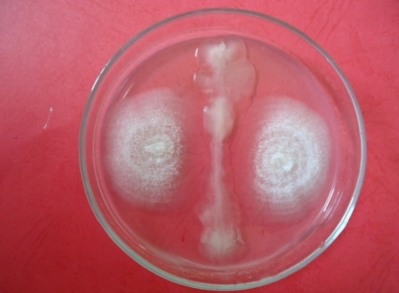
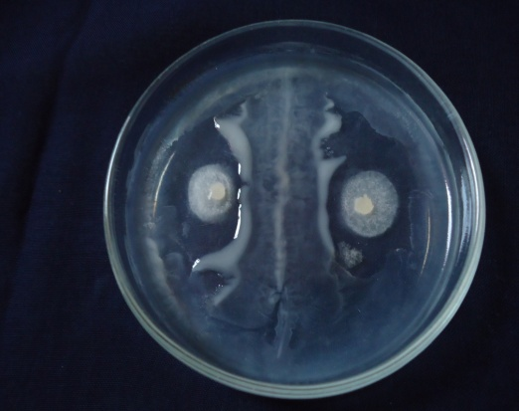
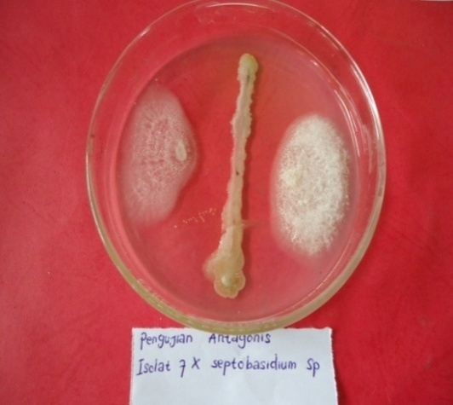
zona bening
patogen patogen patogen patogen patogen patogen

bakteri bakteri bakteri

Gambar 3. Uji Antagonis bakteri rizosfer terhadap Septobasidium sp. dengan mekanisme antibiosis.

Menurut Tanati (2012) Aktivitas antagonisme yang utama disebabkan oleh kemampuan bakteri menghasilkan suatu senyawa, dengan mekanisme antibiosis dan senyawa metabolit sekunder yang dihasilkan masuk ke dalam sel patogen dan menghambat aktivitas patogen. Adanya zona penghambatan berupa zona bening disekitar koloni bakteri rizosfer menunjukan bahwa adanya senyawa metabolit sekunder berupa antifungi yang dihasilkan bakteri sebagai upaya untuk menghambat pertumbuhan Septobasidium sp. dan menjaga keberlangsungan hidupnya. Semakin luas diameter zona penghambatan semakin besar potensi dari antifungi yang dihasilkan oleh bakteri rizosfer. Menurut Ratdiana (2008) Agens antagonis yang digunakan untuk mengendalikan cendawan patogen memiliki beberapa mekanisme antara lain dapat menghasilkan beberapa jenis enzim yang memiliki kemampuan mendegradasi dinding sel cendawan seperti kitinase dan glukanase, dapat berkompetisi untuk menguasai ruang dan nutrisi, dapat menghasilkan antifungi yang bersifat anti cendawan.

Uji Hypersensitive Reaction.
Uji Hipersensitivitas dilakukan untuk mengetahui apakah isolat-isolat bakteri yang telah diuji daya antagonisnya bereaksi positif atau tidak. Dari 23 isolat bakteri yang diuji diperoleh 7 isolat bakteri bereaksi positif yaitu isolat A, B, E, H, L, Q dan S. Daun tembakau yang disuntikan bakteri yang memiliki reaksi positif akan menampakkan suatu gejala yaitu kematian sel, kekeringan dan nekrosis pada area daun yang di suntikan dengan suspensi bakteri.

Kesimpulan
Berdasarkan hasil penelitian dapat disimpulkan bahwa jumlah isolat bakteri pada rizosfer tanaman lada sehat tidak bergulma, sakit tidak bergulma dan sakit bergulma didapat 23 isolat bakteri rizosfer. 7 isolat bakteri di peroleh dari tanaman lada sehat tidak bergulma, 5 isolat diperoleh dari tanaman sakit tidak terdapat gulma dan 19 isolat diperoleh dari tanaman sakit bergulma. Isolat yang selalu ditemukan pada tanaman lada sehat tidak bergulma, sakit tidak bergulma dan sakit bergulma ialah isolat C, D, E, F dan G. Dua isolat bakteri rizosfer yang hanya ditemukan pada tanaman lada sehat tidak bergulma yaitu isolat A dan B. Tingkat keanekaragaman bakteri rizosfer ketiga kriteria tanaman tersebut tergolong rendah. uji Antagonis isolat bakteri yang memiliki daya hambat tinggi ialah isolat J sebesar 63,96 % , isolat G sebesar 49,45 % , isolat S sebesar 34,74 % sedangkan isolat yang memiliki daya hambat terendah ialah isolat E dengan daya hambat sebesar 15, 38 %. Uji hipersensitivitas menunjukkan 7 isolat bakteri rizosfer memiliki reaksi positif.

Saran
Perlu dilakukan pengujian lebih lanjut terhadap isolat bakteri rizosfer terutama pada isolat A dan B guna mengetahui kemampuannya dalam menekan pertumbuhan Septobasidium sp. serta mencoba kemampuanya di lapangan apakah kedua isolat bakteri tersebut dapat digunakan sebagai agen pengendalian hayati.

DAFTAR PUSTAKA

Chasanah, U. 2007. Pemanfaatan Rizobakteri Pemacu Pertumbuhan Tanaman (RPPT) Untuk Menginduksi Resistensi Sistemik Mentimun Terhadap Zucchini Yellow Mosaic Potyvirus (ZYMV). IPB. Bogor. http;//repository.ipb.ac.id. diakses tanggal 21 januari 2013
Cook R. J., & Baker, K. F., 1989. The Nature and Practice of Biological Control of Plant Pathogens. Aps Press. St. Paul. Minnesota. USA.

Eliza, A. Munif, I. Djatnika, & Widodo. 2007. Karakter Fisiologis dan Peranan Antibiosis Bakteri Perakaran Graminae Terhadap Fusarium dan Pemacu Pertumbuhan Tanaman Pisang. Balai Penelitian Buah Tropika. Departemen Hama dan Penyakit Tumbuhan. Faferta, Institut Pertanian Bogor, Kampus Darmaga. J. Hort Vol 7 No 2: 150-160.

Juanda. I. F. 2008. Potensi Rhizobakteria Sebagai Agen Biofungisida Untuk Pengendalian Jamur Fitopatogen Fusarium sp. Universitas Pendidikan Indonesia (UPI). Bandung http://www.beswandjarum.com/ article download pdf /article. pdf. Diakses Tanggal 15 Maret 2012

Lelliott, R. A & Stead, D. E. 1987. Methods For The Diagnosis Of Bacterial Diseasse Of Plant. In TF Preece (ed). Methods In Plant Pathology. Vol. 2. Blackwell Scientific Publikations. Melbourne

Magurran. A. E., 1987. Ecological Diversity and Its Measurement. Princeton University Press. Bangor.

Pinton, R., Varanini, Z. & Nanniperi, P. 2001. The Rizosfer As A Site Of Biochemical Interaction Among Soil Components, Plants, And Microorganisms. University Of Udine & University Of Florence. Italy. http://www.dekker.com. Diakses tanggal 25 mei 2012

Poinar G.O & Thomas, G. M. 1978. Laboratory Guide to Insect Pathogens and Parasites. Plenum Press New York And London.

Rao, S. N. S. 2007. Mikroorganisme Tanah Dan Pertumbuhan Tanaman. Edisi Kedua. Universitas Indonesia Press.

Ratdiana. 2008. Screening And Characterization Of Bacterial Antagonis As Potensial Agents For The Biologycal Control Of The Chrysanth. Bogor Agriculture University (IPB). http://www. repository. ipb.ac.id/ chrysanth. Pdf. Diakses Tanggal 23 November 2012.

Sugiprihartini, D., Wiyono, S & Widodo. 2011. Selection Of Yeast Antagonists As Biocontrol Agent Of Mango Fruit Rot Caused By Botryodiplodia Theobromae. Vol 5. P 154-159. Balai Besar Uji Standar Karantina Pertanian. Department Of Plant Protection.

Suswanto, I. 2009. Kajian Septobasidium sp. Sebagai Penyebab Penyakit Busuk Cabang Lada. Bul. Agro Industri. 26: 14-25

Yunasfi. 2006. Dekomposisi Serasah Daun Avicennia Marina Oleh Bakteri Dan Fungi Pada Berbagai Tingkat Salinitas. Sekolah Pascasarjana InstitutPertanianBogor.http://repository.ipb.ac.id/bitstream/handle/123456789/730/2006yun.pdf?sequence=3 .Diakses tanggal 26 November 2012

